Занятие по информатике СПО 2 курс
Преподаватель – В.М.Липина
Тема: «Применение электронных таблиц для решения финансовых задач ЕГЭ»
Цель занятия: формирование представления о сферах применения электронных таблиц в профессиональной и повседневной деятельности человека.

Задачи:
Образовательные
Изучить и закрепить основные навыки работы с электронными таблицами для создания расчетных таблиц. Формирование представления о вычислениях в электронных таблицах как важной, полезной и широко применяемой на практике структуре.
Выработать умения применения полученных знаний на практике Анализировать данные с помощью электронных таблиц.
Подготовка обучающихся к Единому Государственному Экзамену. Формирование готовности и способности обучающихся к саморазвитию и самообразованию на основе мотивации к обучению и познанию.

Развивающие:
Развивать алгоритмическое мышление, умение выделять главное;
Развитие логического мышления, памяти, внимания, творческого воображения, умение применять учебную информацию в нестандартной ситуации;
Развитие познавательного интереса на занятиях информатики.
Формирование и развитие компетентности в области использования ИКТ технологий

Воспитательные:
Воспитание коммуникативных качеств для рациональной и продуктивной работы;
Воспитывать умение участвовать в диалоге, отстаивать свою позицию, стремлению к взаимопониманию;
Развивать владение основами самоконтроля, самооценки.
Воспитание внимательности, аккуратности, дисциплинированности, информационной культуры.
Способствовать профессиональной ориентации и подготовке к будущей трудовой деятельности

Тип занятия: комбинированное.
Используемые технологии:
Информационно-коммуникационные технологии
Личностно-ориентированное обучение
Проблемно-исследовательская технология
Обучение в сотрудничестве

Дидактический материал: презентация к занятию (слайды с иллюстрациями к объяснению новой темы), текст практической работы

План занятия:
- Орг.момент
- Фронтальный опрос по теме: «Электронный таблицы» на платформе РЭШ (Российская Электронная Школа, 11 класс, Информатика. https://resh.edu.ru/subject/lesson/5817/train/82484/)
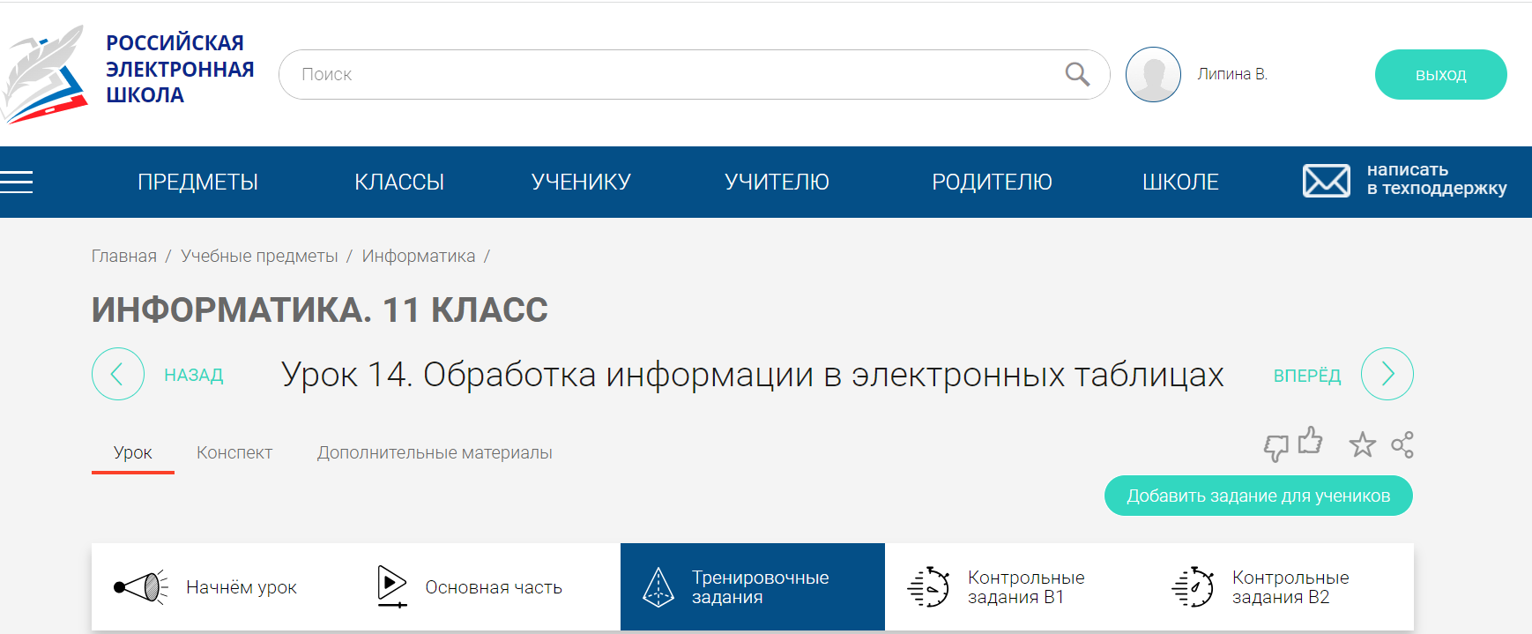

- Объяснение нового материала.
- Закрепление знаний – Выполнение самостоятельной работы. Викторина на ресурсе LearningApps.org https://learningapps.org/3495141
- Домашнее задание – выполнение теста на сайте «Учи.ру»
https://uchi.ru/homeworks/teacher/new?stage=init&p=11&tt=JOB&s=7

Вопросы, связанные с обработкой информации в электронных таблицах, занимают важное место в повседневной профессиональной деятельности многих специалистов, связанных с бухгалтерским и банковским учётом. Электронные таблицы полезны и в быту: при расчётах взносов за коммунальные услуги и кредиты, при заполнении налоговой декларации и т. д.
Сегодня мы с вами рассмотрим применение электронных таблиц для решения некоторых задач по математике из курса ЕГЭ
2. Фронтальный опрос:
Но прежде вспомним и повторим некоторые вопросы, которые нам помогут в работе, для этого проведем тестирование по теме: «Электронный таблицы» на платформе РЭШ (Российская Электронная Школа, 11 класс, Информатика. https://resh.edu.ru/subject/lesson/5817/train/82484/
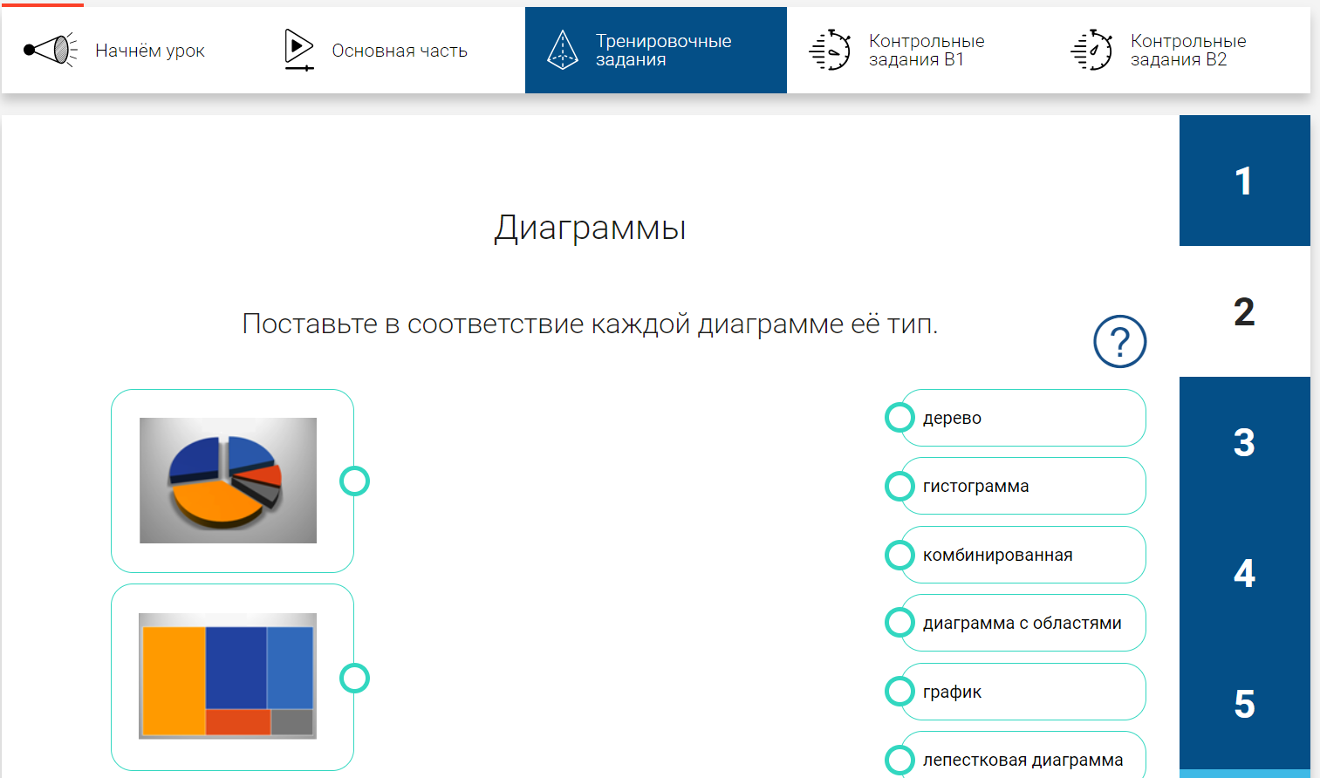 | 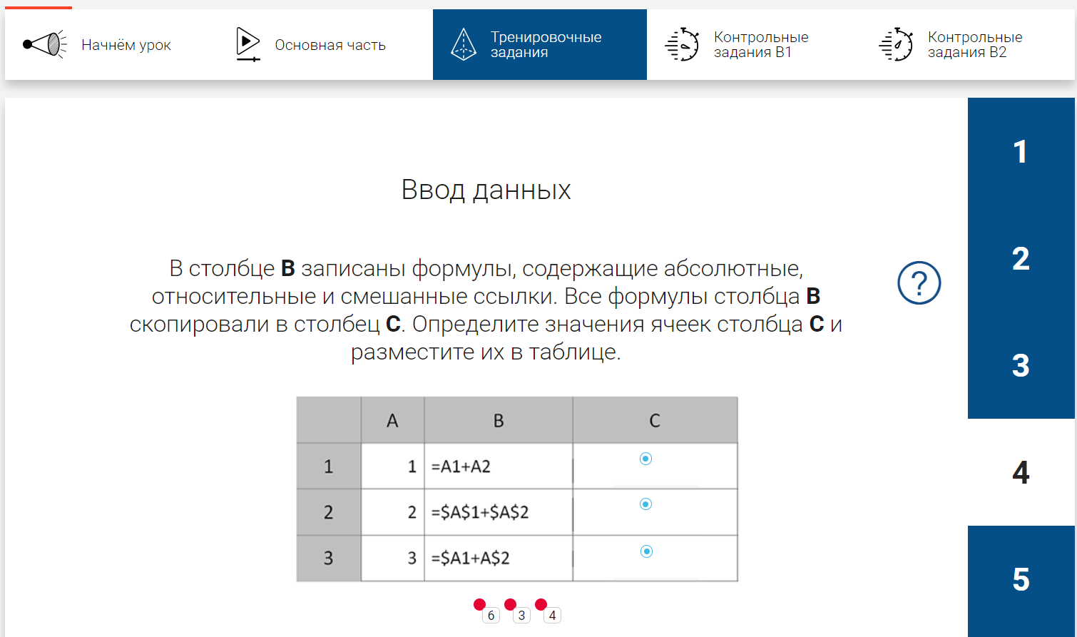

Итоги тестирования:

3. Объяснение нового материала:

Современная жизнь делает задачи на проценты актуальными, так как сфера практического применения процентных расчетов расширяется. Вопросы по кредитам, вкладам, начисления заработной платы касаются каждого человека в обществе. Семейный бюджет также не может обойтись без умения производить несложные операции с процентами.
С помощью MS EXCEL можно решить финансовые задачи из курса ЕГЭ по математике гораздо быстрее и проще.
Какую бы жизненную задачу ни взялся решать человек, первым делом он строит модель заданного объекта.
Моделирование в электронных таблицах проводится по общей схеме, которая выделяет четыре основных этапа: постановка задачи, разработка модели, компьютерный эксперимент и анализ результатов.
Решим следующую задачу:
Постановка задачи 1:
Жанна взяла в банке в кредит 1,2 млн рублей на срок 24 месяца. По договору Жанна должна вносить в банк часть денег в конце каждого месяца. Каждый месяц общая сумма долга возрастает на 2%, а затем уменьшается на сумму, уплаченную Жанной банку в конце месяца. Суммы, выплачиваемые Жанной, подбираются так, чтобы сумма долга уменьшалась равномерно, то есть на одну и ту же величину каждый месяц. Какую сумму Жанна выплатит банку в течение первого года кредитования?
Так как Жанна должна равными частями погасить долг, то 1200000/24 = 50000 руб. – ежемесячная оплата долга. Для того, чтобы рассчитать ежемесячный платеж, нужно к 50000 руб. прибавить 2% от оставшегося долга.
Модель решения задачи в режиме формул:
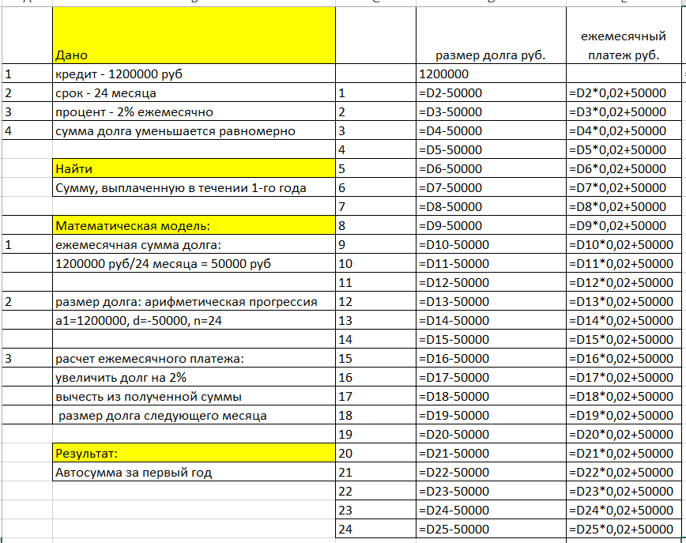
Формулу из ячейки D3 (=D2-50000) нужно скопировать в [D4:D26], аналогично, формулу из ячейки E3 в [E4:E26].

Модель задачи в электронной таблице:
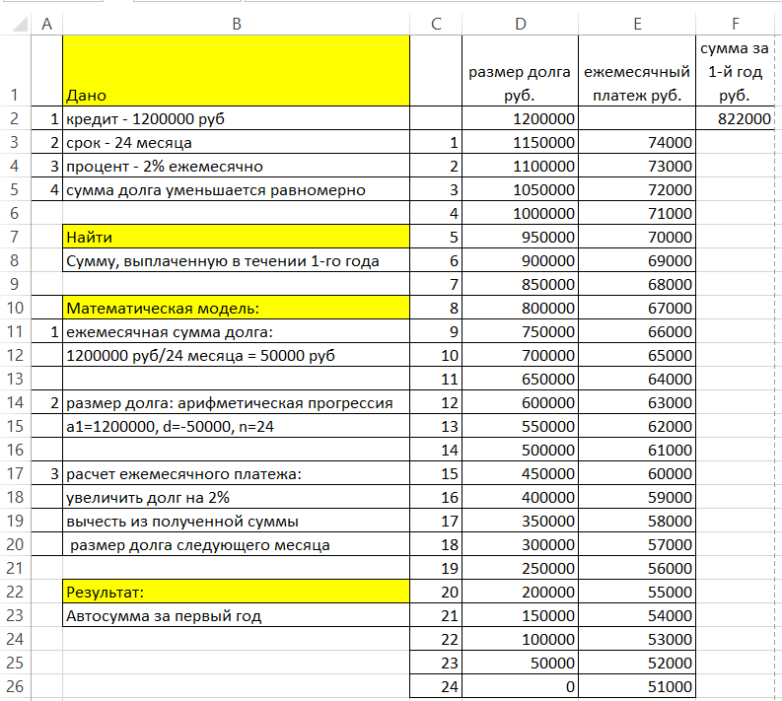

В ячейке F2 (СУММ(E3:E14)) – оплата Жанны за первый год кредитования.

В качестве компьютерного эксперимента можно изменить начисление ежемесячных процентов, например с 2% на 3%. Проанализируем полученный результат:
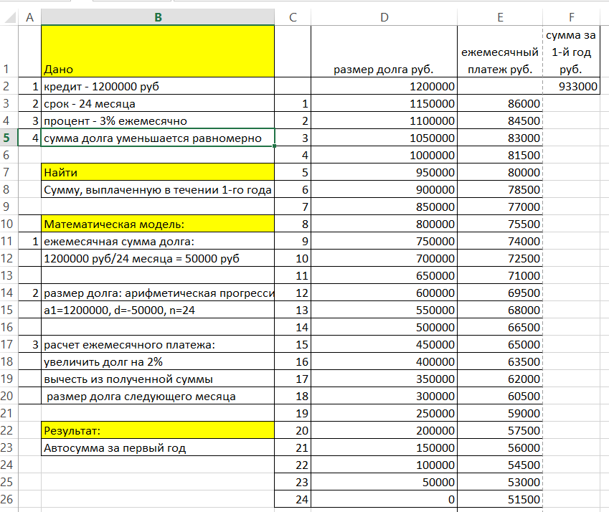
Постановка задачи 2.
1 января 2015 года Павел Витальевич взял в банке 1 млн рублей в кредит. Схема выплаты кредита следующая: 1 числа каждого следующего месяца банк начисляет 1 процент на оставшуюся сумму долга (то есть увеличивает долг на 1%), затем Павел Витальевич переводит в банк платёж. На какое минимальное количество месяцев Павел Витальевич может взять кредит, чтобы ежемесячные выплаты были не более 125 тыс. рублей?

Построим модель задачи в MS Excel:
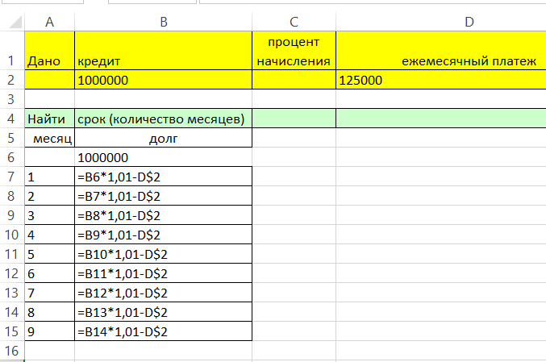 | 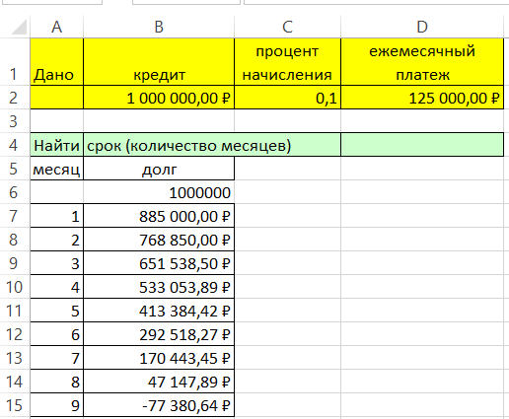

Результаты расчета показывают, что минимальное количество месяцев, на которое можно брать кредит в сумме 1 млн. руб. с учетом начисления 1% на оставшуюся сумму и оплачивать долг ежемесячно не больше, чем 125000 руб. равно 9. Причем за девятый месяц нужно оплатить оставшийся долг в сумме: 125000 - 77380,64= 47619,36 руб.
Можно провести компьютерный эксперимент, воспользоваться надстройкой «Поиск решения» и вычислить равномерную ежемесячную сумму платежа. Для этого на вкладке «Данные», вызвать надстройку «Поиск решения» и ввести соответствующие значения, кликнуть «Найти решение»:

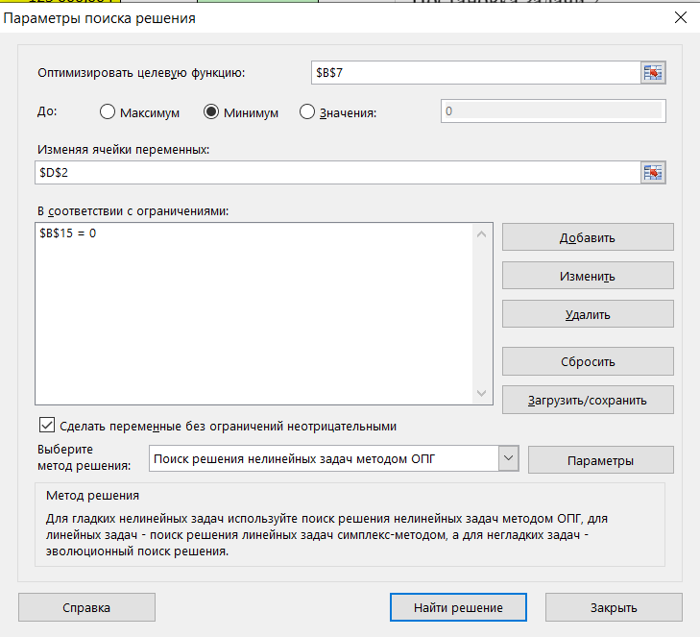

Получим:
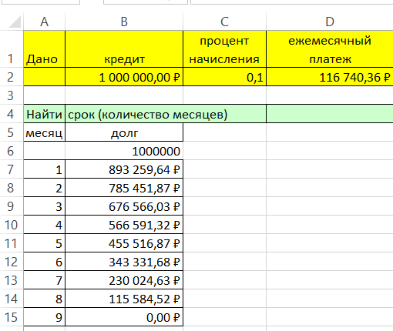

Постановка задачи 3.
Анатолий решил взять кредит в банке 331000 рублей на 3 месяца под 10% в месяц. Существуют две схемы выплаты кредита.
По первой схеме банк в конце каждого месяца начисляет проценты на оставшуюся сумму долга (то есть увеличивает долг на 10%), затем Анатолий переводит в банк фиксированную сумму и в результате выплачивает весь долг тремя равными платежами (аннуитетные платежи).
По второй схеме тоже сумма долга в конце каждого месяца увеличивается на 10%, а затем уменьшается на сумму, уплаченную Анатолием. Суммы, выплачиваемые в конце каждого месяца, подбираются так, чтобы в результате сумма долга каждый месяц уменьшалась равномерно, то есть на одну и ту же величину (дифференцированные платежи). Какую схему выгоднее выбрать Анатолию? Сколько рублей будет составлять эта выгода?

Математическая модель первой схемы:

Отчетный месяц | Долг с учетом начисленных процентов | Перевод в банк | Долг на начало следующего месяца
Первый | 333000*1,1=364100 | х | 364100 – х
Второй | (364100-х)*1,1-х=400510-1,1х | х | 400510 - 2,1х
Третий | (400510-2,1х)*1,1=440561-2,31х | х | 440561 – 3,31х = 0
3,31х=440561
Х =133100
Решение задачи в электронной таблице с помощью надстройки «Поиск решения»:

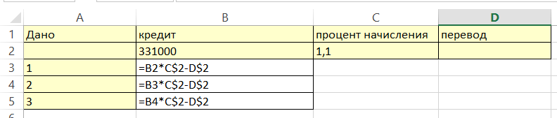

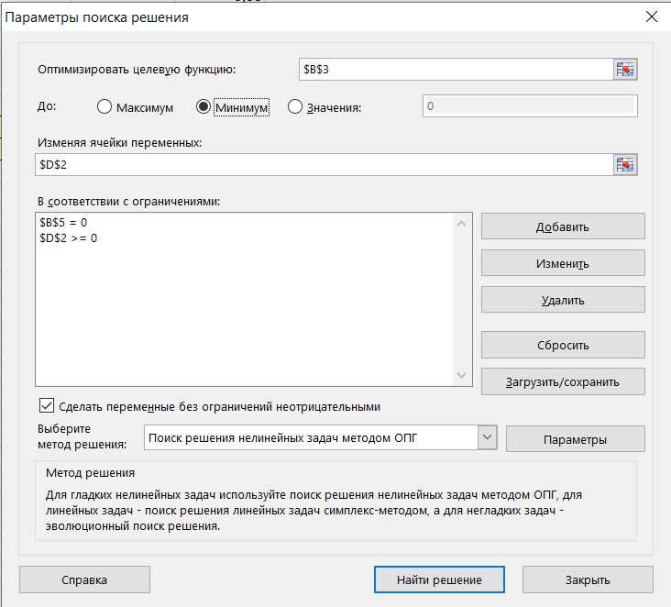

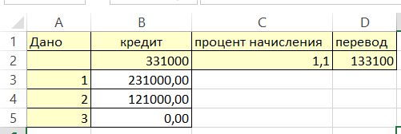

Анатолий, по первой схеме заплатит банку 133100*3 = 399300 руб.

По второй схеме сумма долга уменьшается равномерно, т.е. на 331000/3 руб. и еще плюс к этому платежу, Анатолий должен оплатить 10% от соответствующей суммы.
Модель задачи в электронной таблице в режиме формул:
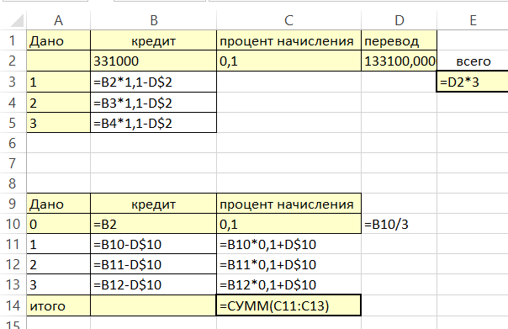

Решение:
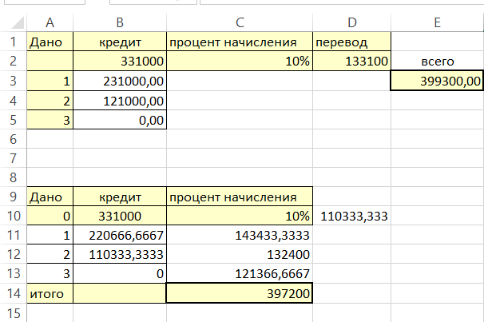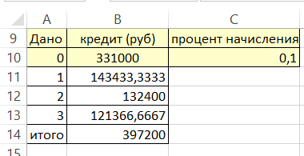
Платеж по схеме «дифференцированные платежи» меньше, чем платеж по схеме «аннуитетные платежи» на 399300 – 397200 = 2100 руб.

Переходим к выполнению самостоятельной работы. На Рабочем столе найдите и запустите файл «Финансовые задачи.xls». На листах: СР_Задание 1 и СР_Задание 2 нужно ознакомиться с постановкой задач, построить электронную модель решения, ответы показать преподавателю.
Задание 1
Ольга хочет взять в кредит 100 000 рублей под 10% годовых. Погашение кредита происходит раз в год равными суммами (кроме, может быть, последней) после начисления процентов. На какое минимальное количество лет Ольга может взять кредит, чтобы ежегодные выплаты были не более 24 тысяч рублей?

Задание 2
31 декабря 2014 года Тимофей взял в банке 7 007 000 рублей в кредит под 20% годовых. Схема выплаты кредита следующая: 31 декабря каждого следующего года банк начисляет проценты на оставшуюся сумму долга (то есть увеличивает долг на 20%), затем Тимофей переводит в банк платёж. Весь долг Тимофей выплатил за 3 равных платежа. На сколько рублей меньше он бы отдал банку, если бы смог выплатить долг за 2 равных платежа?

Закрепление материала:
Для закрепления материала давайте ответим на вопросы викторины на ресурсе LearningApps.org
https://learningapps.org/3495141
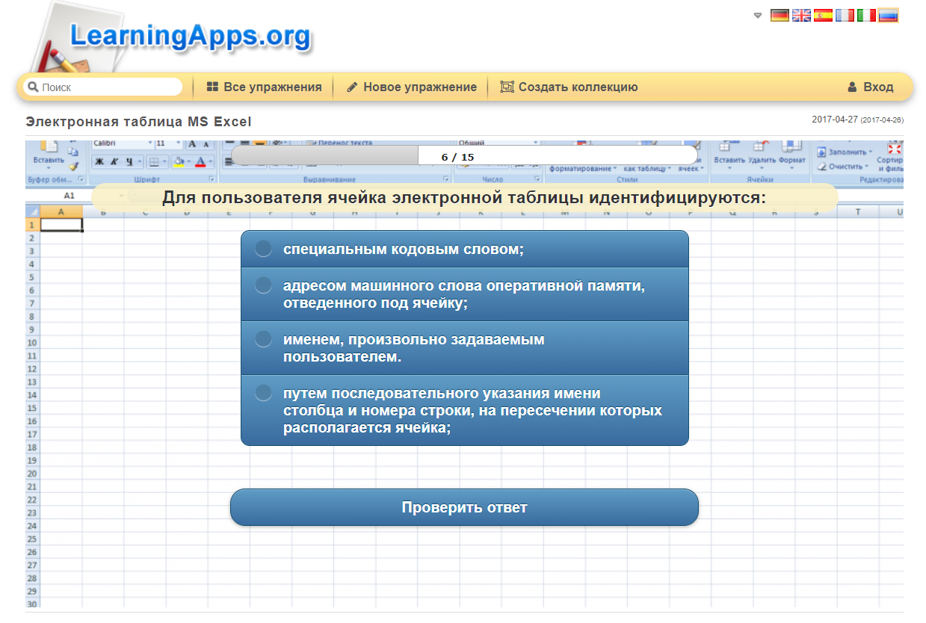

Ребята, примите благодарность за сегодняшнюю работу. Сегодня я предлагаю вам дома, к следующему уроку выполнить тест «Подготовка к ЕГЭ. Информатика 11 класс» на ресурсе Учи.ру, тема: Функции. Вставка функции. Категории функций.
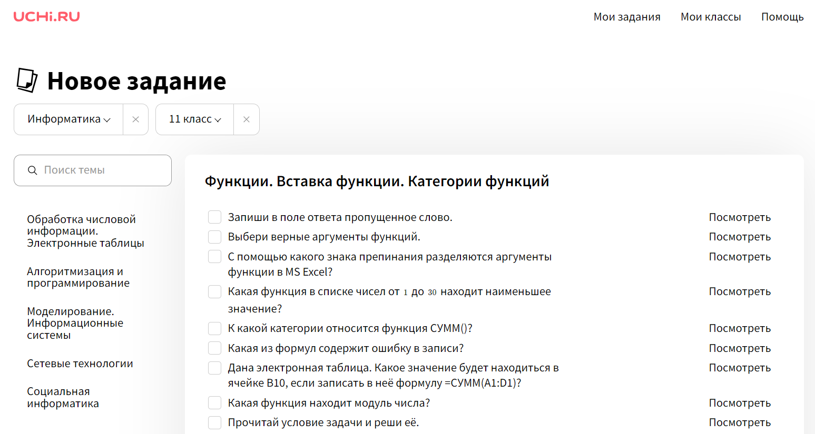

https://uchi.ru/homeworks/teacher/new?stage=init&p=11&tt=JOB&s=7

